Herramienta de diferencias de imágenes
Es posible comparar imágenes mediante la herramienta de diferencias de imágenes de Plastic SCM.
La herramienta ha sido específicamente diseñada para ayudar a los diseñadores gráficos a controlar las modificaciones realizadas sobre contenidos gráficos.
La herramienta puede mostrar las diferencias de dos modos: por un lado puede mostrar las imágenes una al lado de la otra, de modo que se puedan ver los cambios con facilidad, como muestra la Figura 1.
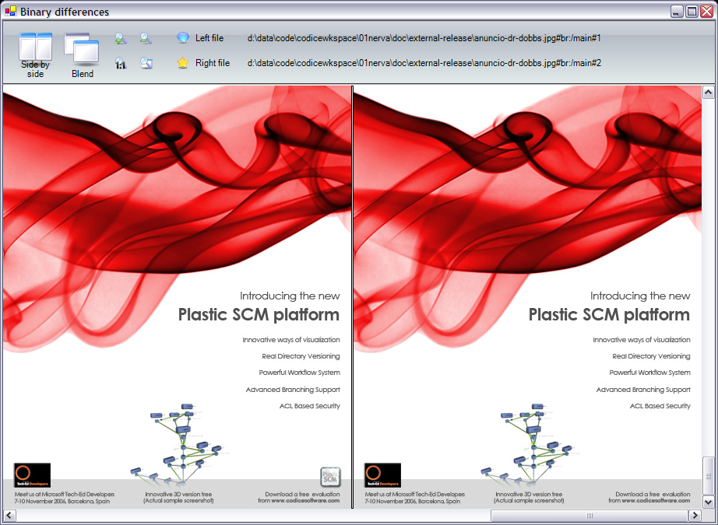
Figura 1: Diferencia de imágenes mostrando gráficos en paralelo
La segunda forma de mostrar las diferencias es superponiendo ambas revisiones, pudiendo el usuario manipular el factor de transparencia con el que se combinan. Esta opción es útil para detectar cambios pequeños en imágenes que varían poco.
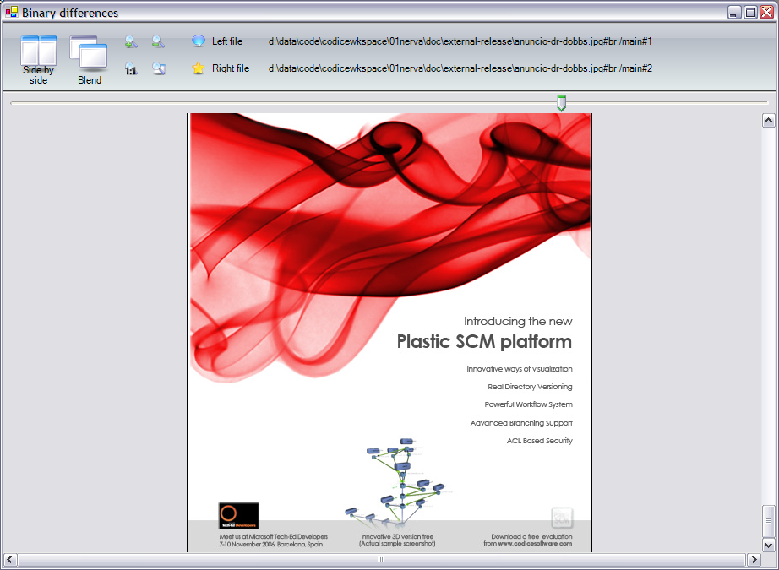
Figura 2: Herramienta de diferencias gráficas mostrando imágenes combinadas

